Уважаемые ребята!
- Все задания высылать на почту gladkova2020@ya.ru
- Все работы (письма) должны быть подписаны.

Материалы для недели 06.05.-08.05
(Информатика 11 класс)
Срок сдачи данного задания: пт 08.05
Задания будут проверены к 13.05
1. Изучить §25 "Текстовые веб-страницы" до конца
https://drive.google.com/file/d/0B6696ckkWj_zNW9wdU01R19STzQ/view
2. Выполнить практическую работу

Практическая работа
Работа 2. Форматирование шрифта.

Внести в текст страницы тэги, определяющие начертание шрифта и горизонтальных разделительных линий. Отделить этот фрагмент от остального текста с помощью горизонтальных разделительных линий.
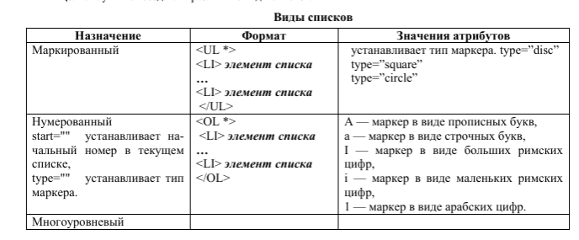
- Открыть блокнот.
- Внести в текст страницы тэги, между тегами

Заголовок первого уровня

Заголовок второго уровня

Заголовок третьего уровня

Заголовок четвертого уровня

Заголовок пятого уровня

Заголовок шестого уровня
вводить все сюда
(в блокнот необходимо внести только то, что написано полужирным шрифтом в работе.)
- Разделительная линия:
<HR>
Форматирование шрифта:
Жирный
Курсив
Подчеркнутый
Жирный подчеркнутый курсив

- Внести в текст страницы тэги, задающие списки нумерованные и ненумерованные, а также списки определений.

Нумерованный список:
Первый элемент списка
Второй элемент списка
Третий элемент списка

Ненумерованный список:
Первый элемент списка
Второй элемент списка
Третий элемент списка
5. Список определений:
ТЕРМИН 1
Пояснение к термину 1
ТЕРМИН 2
Пояснение к термину 2
ТЕРМИН 3
Пояснение к термину 3
6. Сохранить изменения в блокноте. Активизировать браузер. В окне браузера отобразится обновленная Web-страница.

В итоге в файле у вас должно получиться
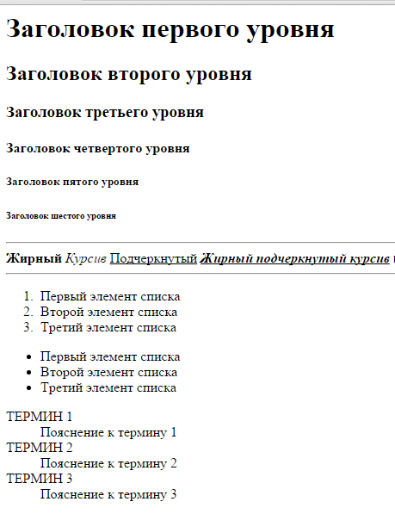

ВНИМАНИЕ! Заголовки, элементы списков и термины вы придумываете сами (наполняете смыслом вашу вторую html страничку:) Проявите фантазию!)

7. Сохранить файл и прислать на почту.

Критерии оценивания:
"5" - полностью выполнена практическая работа.
"4" - выполнен неверно один из пунктов 2-5 .
"3" - выполнены неверно два из пунктов 2-5 .

